**Pf practice tasks!**

Mishaal Aamir

64883

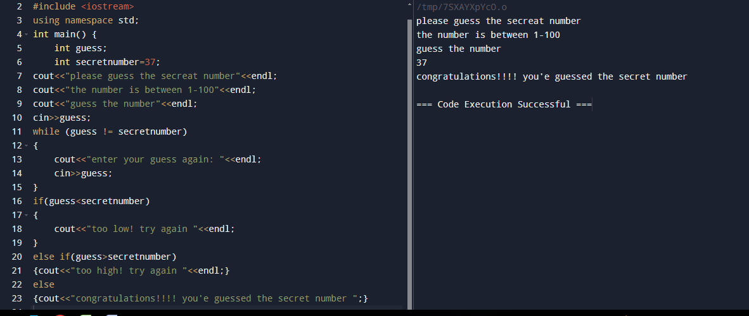**Task 1:**

**Task 2:**

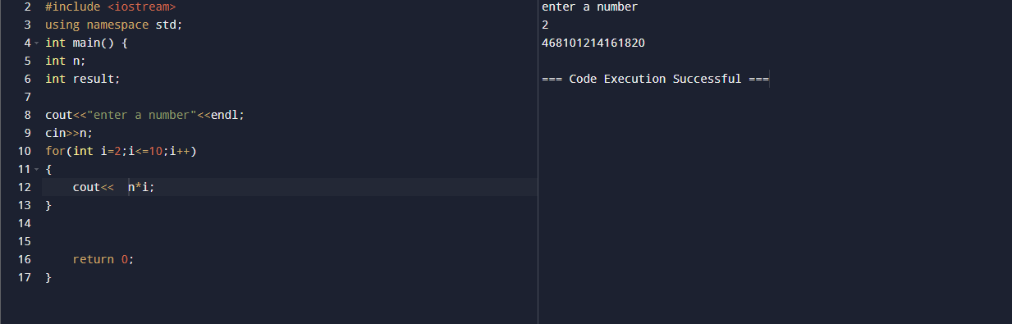

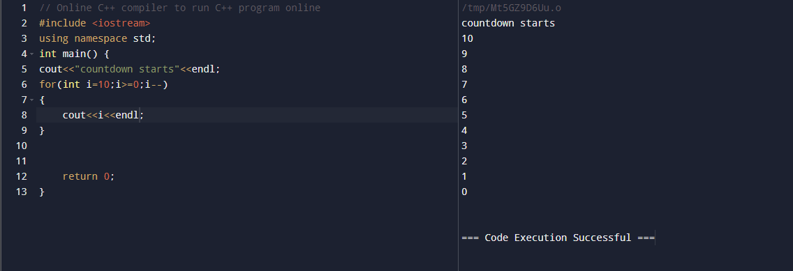**Task 3:**

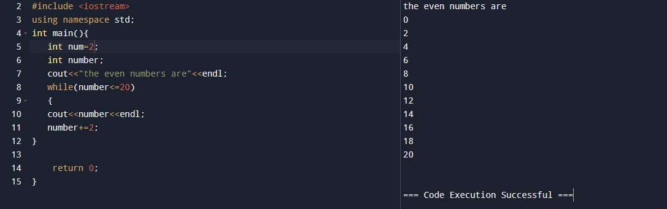**Task 4:**